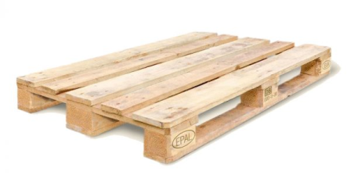 | 1000х1200  (2 сорт.) | 800х1200  (2 сорт.)
 | 541 ₽/шт  (без ндс) | 500 ₽/шт  (без ндс)

Качество поддонов и цена обсуждаема

С уважением, Алексей Брюханов
+7 911 184 86 18
palletline@yandex.ru

